***[Для 3-го домашнего задания]***

Примеры применения эволюционных алгоритмов в логистике

**Authors:** Агасьянц Андрей Андреевич

**Код:** [**https://github.com/agas0077/GA**](https://github.com/agas0077/GA)

**Affiliations:**

1HSE

**Abstract:** Мы решили задачу 1.1 домашнего задания №3 с помощью применения генетического алгоритма.

**Условия задач:**

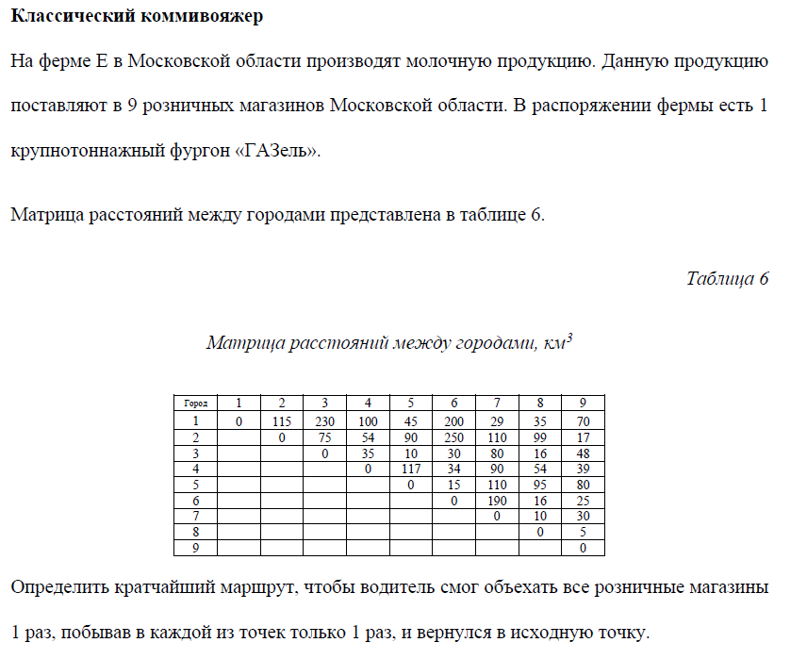

**Выбранные для сравнения алгоритмы мутаций, кроссоверов, отбора, селекции и учета ограничений:**

Мы выбрали

1. Для мутации был применен оператор бит-флип.
2. Для кроссоверов был применен инбридинг
3. Отбор производился на основе результатов фитнесс-функции
4. Для селекции был применен алгоритм рулетки

**Формирование модели:**

* Кодирование – вектор, представляющий собой картежи, состоящие из двух точке и расстояния между ними.
* Ограничения – указано, что есть только одна машина.
* Выигрыш – выигрывала та хромосома, у который было наименьшее значение фитнес-функции.

**Результаты:**

Для выполнения этой задачи было принято решение использовать библиотеку mlrose, которая возвращает только список с лучшим маршрутом и значение его фитнес-функции.

1. При 100 итерациях и вероятности мутации 20% лучший результат - 
2. При 1000 итерациях и вероятности мутации 20% лучший результат такой же.
3. При снижении вероятности мутации (до 2%) результат ухудшается -   
   

**Вывод**

Лучший результат показала комбинация из 100 итераций, инбридинга, бит-флипа с вероятностью 20% и рулетки.